  LẤY LẠI SỰ TƯƠI TRẺ - PHỤC HỒI SỨC KHỎE CHO LÀN DA https://static.xx.fbcdn.net/images/emoji.php/v9/f1a/1/16/1f33b.png🌻

---->> Dược Mỹ phẩm [#5_IN_2](https://www.facebook.com/hashtag/5_in_2?source=feed_text&__xts__%5B0%5D=68.ARA2eOt0epW_TvPD4xWrXAvd1frynmlG7t4PppgJ1xCnHNAEL2C40LU-xlT3-VJnKHWPuDsBfrYnEobhqClHkIB91vzeYfI_FZhAYxaW-y8VkGyrgKA2FyVQ11hkusBPRfFSxZKjU8FpXP_UhXtq-70BpKi0qrP4YUgy-iVuod_egKrjiFYYWQ&__tn__=%2ANK-R)

[#PURIENCE](https://www.facebook.com/hashtag/purience?source=feed_text&__xts__%5B0%5D=68.ARA2eOt0epW_TvPD4xWrXAvd1frynmlG7t4PppgJ1xCnHNAEL2C40LU-xlT3-VJnKHWPuDsBfrYnEobhqClHkIB91vzeYfI_FZhAYxaW-y8VkGyrgKA2FyVQ11hkusBPRfFSxZKjU8FpXP_UhXtq-70BpKi0qrP4YUgy-iVuod_egKrjiFYYWQ&__tn__=%2ANK-R) chính là bộ mỹ phẩm Hàn Quốc đã làm "điên đảo" chị em Châu Á trong thời gian gần đây bởi 5 công dụng giải quyết "tất tần tật" vấn đề về da mà chị em nào cũng gặp phải nhưng chỉ trong 2 sản phẩm:

https://static.xx.fbcdn.net/images/emoji.php/v9/f66/1/16/1f493.png💓 Tái tạo làn da, cải thiện nếp nhăn (tăng độ săn chắc & sáng bóng)  
https://static.xx.fbcdn.net/images/emoji.php/v9/f66/1/16/1f493.png💓 Tăng cường tính chống oxi hóa (làm trắng căng da, se khít lỗ chân lông)  
https://static.xx.fbcdn.net/images/emoji.php/v9/f66/1/16/1f493.png💓 Chống viêm, điều trị thâm, mụn (lên đến 65%)  
https://static.xx.fbcdn.net/images/emoji.php/v9/f66/1/16/1f493.png💓 Dưỡng ẩm cho da, phục hồi cấu trúc da  
https://static.xx.fbcdn.net/images/emoji.php/v9/f66/1/16/1f493.png💓 Tạo lớp màng bảo vệ da 1 cách tự nhiên và tăng khả năng phục hồi da bị tổn thương

"Cặp bày trùng" này trở nên đặc biệt là nhờ thành phần:  
https://static.xx.fbcdn.net/images/emoji.php/v9/f51/1/16/2714.png✔ AQUATIDE 5000 kết hợp với AUTOPHAGY - cơ chế tự thực bào (Đoạt giải Nobel Y học 2016): thay đổi cấu trúc tế bào và tự sản sinh thành những tế bào mới giúp ngăn ngừa lão hóa của làn da.  
https://static.xx.fbcdn.net/images/emoji.php/v9/f51/1/16/2714.png✔ Siêu cấp ẩm Beta Glucan: thẩm thấu tinh chất và dưỡng phục hồi cấu trúc da

https://static.xx.fbcdn.net/images/emoji.php/v9/f9e/1/16/27a1.png➡ Nếu làn da các cô gái đang bị hư tổn và cần phục hồi thì purience hứa hẹn sẽ mang đến hiệu quả cho bạn đến bất ngờ!  
https://static.xx.fbcdn.net/images/emoji.php/v9/f9e/1/16/27a1.png➡ Sản phẩm đã được kiểm chứng hiệu quả ngay cả trên [#da_nhạy_cảm](https://www.facebook.com/hashtag/da_nh%E1%BA%A1y_c%E1%BA%A3m?source=feed_text&__xts__%5B0%5D=68.ARA2eOt0epW_TvPD4xWrXAvd1frynmlG7t4PppgJ1xCnHNAEL2C40LU-xlT3-VJnKHWPuDsBfrYnEobhqClHkIB91vzeYfI_FZhAYxaW-y8VkGyrgKA2FyVQ11hkusBPRfFSxZKjU8FpXP_UhXtq-70BpKi0qrP4YUgy-iVuod_egKrjiFYYWQ&__tn__=%2ANK-R)

https://static.xx.fbcdn.net/images/emoji.php/v9/f6a/1/16/1f497.png💗 Hãy để PURIENCE CREAM & MASK thay bạn chăm sóc làn da mỗi ngày nhé!  
»»»»»»»»»»»»»»»»»»»»»  
[#Hiệu_quả](https://www.facebook.com/hashtag/hi%E1%BB%87u_qu%E1%BA%A3?source=feed_text&__xts__%5B0%5D=68.ARA2eOt0epW_TvPD4xWrXAvd1frynmlG7t4PppgJ1xCnHNAEL2C40LU-xlT3-VJnKHWPuDsBfrYnEobhqClHkIB91vzeYfI_FZhAYxaW-y8VkGyrgKA2FyVQ11hkusBPRfFSxZKjU8FpXP_UhXtq-70BpKi0qrP4YUgy-iVuod_egKrjiFYYWQ&__tn__=%2ANK-R) đã được kiểm nghiệm lâm sàng:  
https://static.xx.fbcdn.net/images/emoji.php/v9/ff0/1/16/1f338.png🌸1-2 tuần sau khi sử dụng kem sẽ có tác dụng rõ rệt trong việc dưỡng ẩm và làm trắng, trẻ hóa giảm nhăn  
https://static.xx.fbcdn.net/images/emoji.php/v9/ff0/1/16/1f338.png🌸Từ 2-4 tuần có kết quả rõ rệt trong việc làm dịu các vấn đề về mụn  
»»»»»»»»»»»»»»»»»»»»»  
Nhà cung cấp thiết bị thẩm mỹ & mỹ phẩm chăm sóc da chuyên sâu: G&BVietNam.,JSC - Global Business Healthcare   
https://static.xx.fbcdn.net/images/emoji.php/v9/f4c/1/16/25aa.png▪ Liên hệ ngay hoặc để lại thông tin để được tư vấn trực tiếp  
https://static.xx.fbcdn.net/images/emoji.php/v9/f4c/1/16/25aa.png▪ Hotline: 0903.491.910 - 024.2225 0813  
https://static.xx.fbcdn.net/images/emoji.php/v9/f4c/1/16/25aa.png▪ Email: gnb.cosmetic@gmail.com  
https://static.xx.fbcdn.net/images/emoji.php/v9/f4c/1/16/25aa.png▪ Web: [http://gnbvn.com/](https://l.facebook.com/l.php?u=http%3A%2F%2Fgnbvn.com%2F&h=AT3XtmeD0aCPDKDW5CLBUVK8n5txPGtPiQ2jx9XLJgJGdageCwrXkicrx-1vkOc7ujXdX4A2KfdHUwVWdl5EAiyl39K-5EH3uwdMQgIYKUOKkCtyc-EdDKXj3TwC70mJvGboMKxcHfOJy5Ys7sqqhem-HNThu3W0viP7EKMnqXFzwLIHcOcGuf_L7pPJjBC_meoxeISEKO7SJDknPT4nOUcpr7RdgoVJtCU7rGyaM1QoiM0eKlZDGfd1LXlGEhhaOC9ED3fFgFlSvxUcqXJr-8oEStVGJMcVCwKgs8w3P8sCtI_29iEqNkCS-MgXMPjl40b-GJgswGTy9n-VwdddhlzQ_fFhqWaS58DhAt023bSfszHgcYM3kbuxkF6qxgC6-auNCj353ud0YCLdKCBCKTwV8G8kaDHadQ)  
https://static.xx.fbcdn.net/images/emoji.php/v9/f4c/1/16/25aa.png▪ Địa chỉ: Tầng 9, tòa nhà Hoàng Ngọc, Ngõ 92 Trần Thái Tông, Phường Dịch Vọng Hậu, Cầu Giấy, HN

[[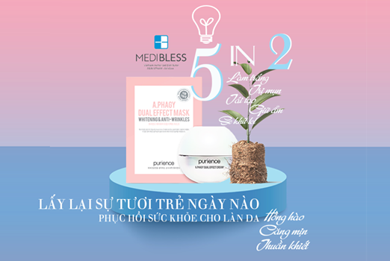](https://www.facebook.com/OfficialMediblessVN/photos/pcb.1130030220479566/1130029067146348/?type=3)](https://www.facebook.com/OfficialMediblessVN/photos/pcb.1130030220479566/1130029067146348/?type=3)

[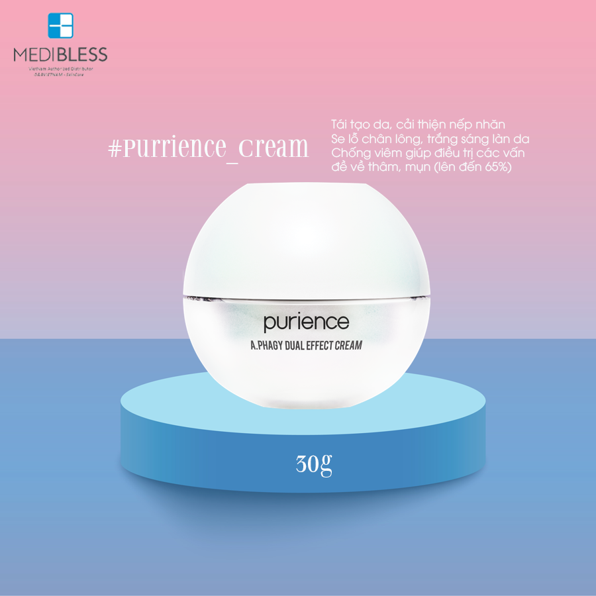](https://www.facebook.com/OfficialMediblessVN/photos/pcb.1130030220479566/1130029023813019/?type=3)

